Отчёт по лабораторной работе №3
Модель обработки запросов сервером
Власов Дмитрий ПИНб-21

Задача
Сервер обрабатывает запросы, поступающие с автоматизированных рабочих мест с интервалами, распределенными по показательному закону со средним значением 2 мин. Время обработки сервером одного запроса распределено по экспоненциальному закону со средним значением 3 мин. Сервер имеет входной буфер ёмкостью 5 запросов. Построить имитационную модель для определения математического ожидания времени и вероятности обработки запросов. Сервер представляет собой однофазную систему массового обслуживания разомкнутого типа с ограниченной входной емкостью, то есть с отказами, и абсолютной надёжностью (рис. 1.1). На рис 1.1 приведены также объекты AnyLogic, которые будут использованы для создания диаграммы процесса. На них мы остановимся позже. Введём масштабирование: 1 единица модельного времени равна 1 секунде. Приступим к созданию диаграммы процесса.
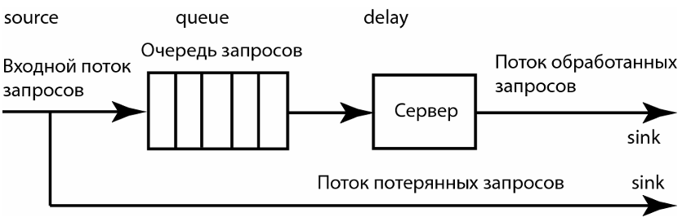

Шаг 1. Из палитры выбираю элементы source, queue, delay и sink и соединяю их, настраивая свойства.
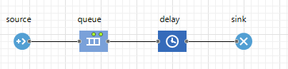
Рисунок 1 – добавление элементов
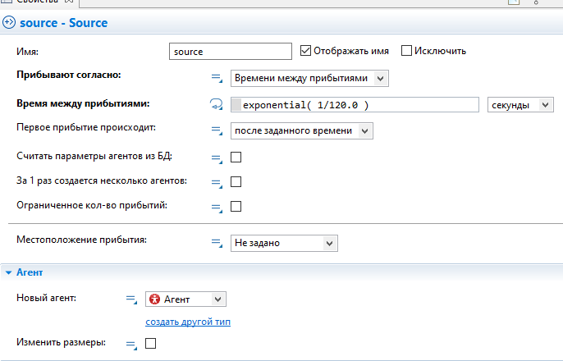
Рисунок 2 – изменение свойств объекта source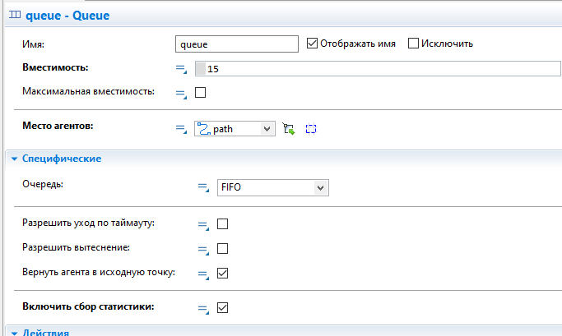
Рисунок 3 – изменение свойств объекта queue
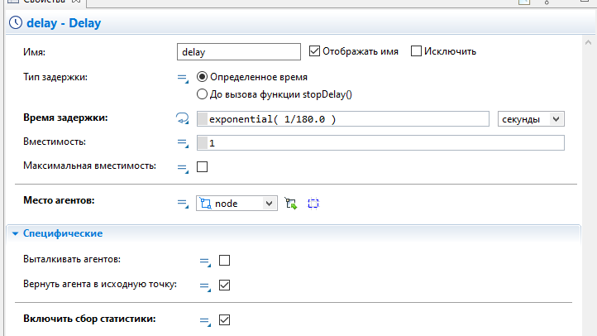
Рисунок 4 – изменение свойств объекта delay

Шаг 2. Перетаскиваю прямоугольный узел на модель, меняю свойства и добавляю в динамическое значение: delay.size()>0?red:green, для изменения цвета прямоугольного узла в зависимости от того, обрабатывает ли сервер в данный момент времени запрос или нет.
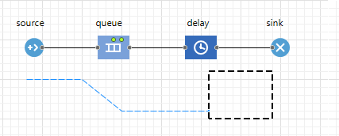
Рисунок 5 – добавление прямоугольного узла
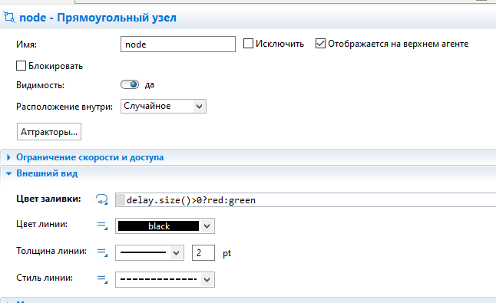
Рисунок 6 – изменение цвета узла
Шаг 3. Запускаю схему.
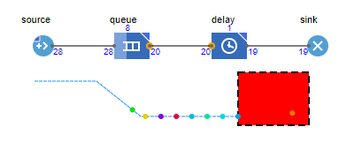
Рисунок 7 – проверка работоспособности

Шаг 4. Для сбора статистки добавляю столбиковую диаграмму.
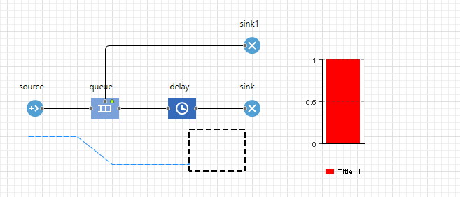
Рисунок 8 – добавление столбиковой диаграммы
Шаг 5. Меняю свойства диаграммы
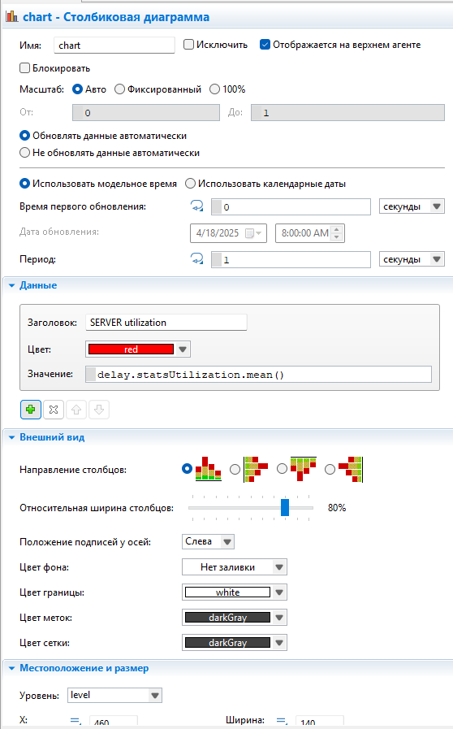
Рисунок 9 – изменение свойств диаграммы
Шаг 6. Добавляю столбиковая диаграмма для сбора данные о средней длины очереди и меняю свойства.

Рисунок 10 – добавление столбиковой диаграммы
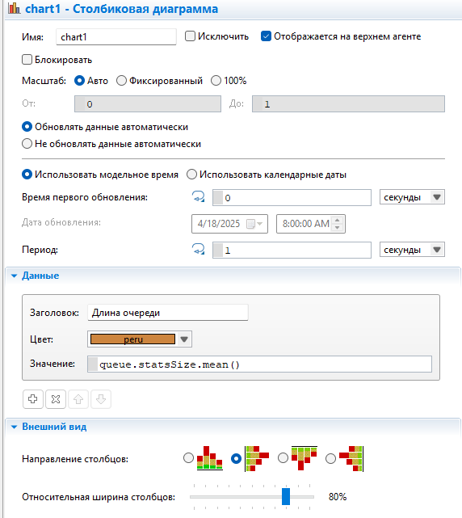
Рисунок 11 – изменение свойств диаграммы
Шаг 10. Добавляю второй sink и соединяю с queue.
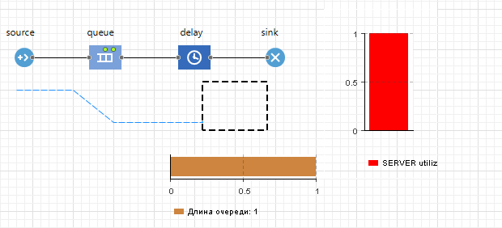
Рисунок 12 – добавлены две столбиковые диаграммы
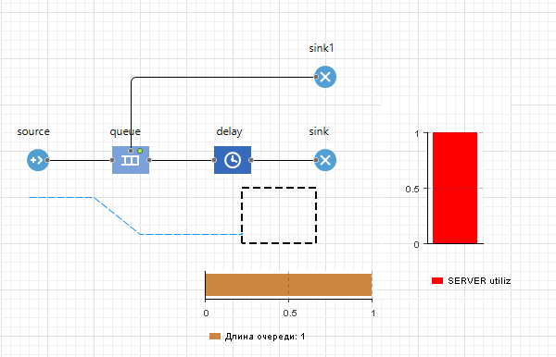
Рисунок 13 – добавление второго компонента sink

Шаг 11. Тестирование работы.
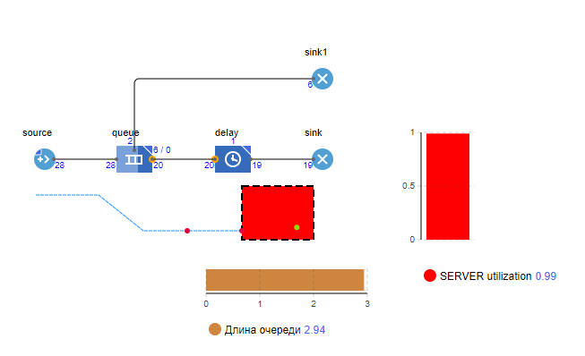
Рисунок 14 – тестирование работоспособности программы

